Технологическая карта теоретического (лекционного) занятия № 13.

Дисциплина (профессиональный модуль): физика
Специальность: Сестринское дело
Курс 1. Семестр 1
Тема: Температура и ее измерение. Газовые законы.
Группы: 11М
Преподаватель Н. В. Трандасир
Цели учебного занятия:

Образовательная: ;понятие теплового равновесия; вывести формулу скорости молекул газа.
2. Воспитательная: воспитать трудолюбие, аккуратность введения записей; прививать желание иметь качественные глубокие знания.
3. Развивающая: сформировать внутреннюю мотивацию учения способом постановки проблемы; развивать познавательный интерес; применить сформированные знания , умения и навыки в новых ситуациях.
знать:
- формулу скорости молекул газа.
- понятие температурыи теплового равновесия.
- определение температуры:
уметь:
-пользоваться изученными формулами при решении задач.
-решать задачи на уравнение состояния идеального газа:
-применять газовые законы в различных процессах
-определять внутреннюю энергию тела:
основные понятия термодинамики.
Тип лекции (информационная, проблемная- урок лекция с элементами практического обучения).
Образовательные технологии: информационно-коммуникационные технологии
Методы и приемы обучения: объяснительно-иллюстративный метод
Средства обучения:
Учебно-наглядные и натуральные пособия.
Технические средства обучения:_нетбук, проектор, экран(презинтация).
Межпредметные и внутрипредметные связи:
химия,математика.
Хронологическая карта занятия

№ | Этапы учебного занятия | Время (минуты)
1. | Организационный момент
2. | Вступление, мотивация изучения темы:  - формулировка темы лекции, характеристика ее профессиональной значимости, новизны и степени изученности;  - постановка целей;  - изложение плана лекции, включающего основные вопросы, подлежащие рассмотрению;  - актуализация имеющихся знаний, ретроспекция (вопросы, изученные ранее в курсе математики, связь их с новым материалом). | 2 мин  2 мин.  5 мин.  10 мин.
3. | Основная часть лекции (изложение содержания в соответствии с планом) | 20 мин.
4. | Обобщение и систематизация изученного материала | 35 мин
5. | Подведение итогов | 3 мин.
6. | Домашнее задание. Характеристика рекомендуемой литературы. | 3 мин.
Вступление, мотивация изучения темы:
Сообщение темы и знакомство с целями урока.
Значимость данной темы в МКТ теории газов.
Актуализация имеющихся знаний, ретроспекция:
Проверка домашнего задания(опрос по теории.; упражнение 11).
Привести примеры теплового равновесия.
Основная часть лекции:
Модель идеального газа .
Вывод основного уравнения МКТ идеального газа.
Понятие абсолютной температуры и соотношение между ней и температурой по шкале Цельсия.
Формула соотношения между давлением и концентрацией молекул и абсолютной температурой.
Вывод формулы уравнения Менделеева-Клапейрона.
Изложение нового материала
Английский физик У. Кельвин (Томсон) выдвинул идею о том, что полученное значение абсолютного нуля соответствует прекращению поступательного движения молекул всех веществ. Температуры ниже абсолютного нуля в природе быть не может. Это предельная температура при которой давление идеального газа равно нулю.

Температуру, при которой должно прекратиться поступательное движение молекул, называют абсолютным нулем (или нулем Кельвина).
Кельвин в 1848 г. предложил использовать точку нулевого давления газа для построения новой температурной шкалы – термодинамической шкалы температур (шкала Кельвина). За начало отсчета по этой шкале принята температура абсолютного нуля.
В системе СИ принято единицу измерения температуры по шкале Кельвина называть кельвином и обозначать буквой К.
Размер градуса кельвина определяют так, чтобы он совпадал с градусом Цельсия, т.е 1К соответствует 1ºС.
Температура, отсчитанная по термодинамической шкале температур, обозначается Т. Её называютабсолютной температурой или термодинамической температурой.
Температурная шкала Кельвина называется абсолютной шкалой температур. Она оказывается наиболее удобной при построении физических теорий.
Кроме точки нулевого давления газа, которая называется абсолютным нулем температуры, достаточно принять еще одну фиксированную опорную точку. В шкале Кельвина в качестве такой точки используется температура тройной точки воды (0,01 °С), в которой в тепловом равновесии находятся все три фазы – лед, вода и пар. По шкале Кельвина температура тройной точки принимается равной 273,16 К.
Связь между абсолютной температурой и температурой по шкалеЦельсия выражается формулойТ = 273,16 + t , где t – температура в градусах Цельсия.
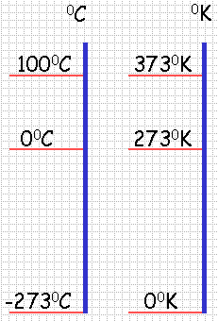
Чаще пользуются приближенной формулой Т = 273 + t и
t = Т – 273
Абсолютная температура не может быть отрицательной.
Температура газа – мера средней кинетической энергии движения молекул.
В опытах Шарлем была найдена зависимость p от t. Эта же зависимость будет и между р и Т: т.е. между р и Тпрямопропорциональная зависимость.
С одной стороны, давление газа прямопропорционально его температуре, с другой стороны, мы уже знаем, что давление газа прямопропорционально средней кинетической энергии поступательного движения молекул Е (p = 2/3*E*n ). Значит, Е прямопропорциональна Т.
Немецкий ученый Больцман предложил ввести коэффициент пропорциональности (3/2)k в зависимость Е от Т
Е = (3/2)kТ
Из этой формулы следует, что среднее значение кинетической энергии поступательного движения молекул не зависит от природы газа, а определяется только его температурой.
Так как Е = m*v²/2, то
m*v²/2 = (3/2)kТ
откуда средняя квадратичная скорость молекул газа
Постоянная величина k называется постоянная Больцмана.
В СИ она имеет значение k = 1,38*10⁻²³ Дж/К
Если подставить значение Е в формулу p = 2/3*E*n , то получим
p= 2/3*(3/2)kТ* n
p = n* k*Т
Давление газа не зависит от его природы, а определяется только концентрацией молекул n и температурой газа Т.
Соотношение p = 2/3*E*n устанавливает связь между микроскопическими (значения определяются с помощью расчетов) и макроскопическими (значения можно определить по показаниям приборов) параметрами газа, поэтому его принято называть основным уравнением молекулярно – кинетической теории газов.
Изопроцессы и их графики.

Газ может участвовать в различных тепловых процессах, при которых могут изменяться все параметры, описывающие его состояние (p, V и T).
Всякое изменение состояния газа называетсятермодинамическим процессом.
В любом термодинамическом процессе изменяются параметры, определяющие состояние газа.
Процесс, при котором один из параметров остается постоянным, а два других изменяются, называется изопроцессом.
Изотермический процесс (T = const)
Изотермическим процессомназывают процесс, протекающий в газе, при постоянной температуре T.
Из уравнения состояния идеального газа следует, что при постоянной температуре T и неизменном количестве вещества ν в сосуде произведение давления p газа на его объем V должно оставаться постоянным:
pV = const
Произведение давления газа на его объем для данной массы газа есть величина постоянная.
Уравнение изотермического процесса было получено из эксперимента английским физиком Р. Бойлем (1662 г.) и независимо французским физиком Э. Мариоттом (1676 г.). Поэтому это уравнение называют законом Бойля–Мариотта.

На плоскости (p, V) изотермические процессы изображаются при различных значениях температуры T семейством гипербол, которые называются изотермами.
Изотермы, соответствующие более высоким значениям температуры, располагаются на графике выше изотерм, соответствующих меньшим значениям температуры.
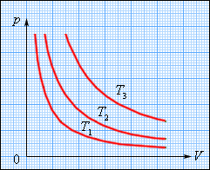
Семейство изотерм на плоскости (p, V). T₃ > T₂ > T₁.
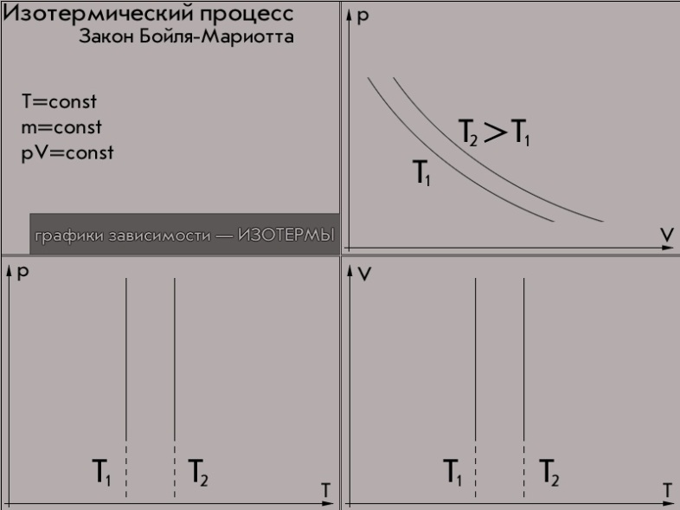
Изохорный процесс (V = const)
Изохорный процесс – процесс, протекающий в газе, при постоянном объеме V.
Как следует из уравнения состояния идеального газа, при этих условиях давление газа p изменяется прямо пропорционально его абсолютной температуре: p ~ T или
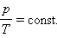
Давление газа данной массы при постоянном объеме возрастает линейно с увеличением температуры.
Экспериментально зависимость давления газа от температуры исследовал французский физик Ж. Шарль (1787 г.). Поэтому уравнение изохорного процесса называется законом Шарля.
На плоскости (p, T) изохорные процессы для заданного количества вещества ν при различных значениях объема V изображаются семейством прямых линий, которые называются изохорами. Большим значениям объема соответствуют изохоры с меньшим наклоном по отношению к оси температур.
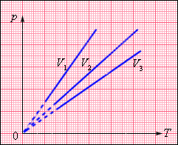
Семейство изохор на плоскости (p, T). V₃ > V₂ > V₁.
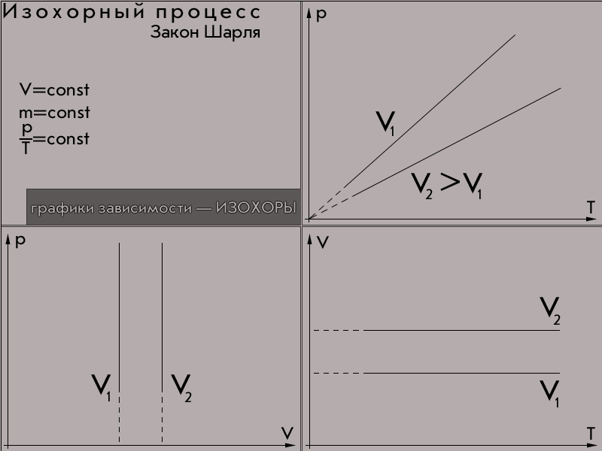
Изобарный процесс (p = const)
Изобарным процессомпроцесс, протекающий в газе, при постоянном давлении p.
Уравнение изобарного процесса для некоторого неизменного количества вещества ν имеет вид:
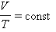
Объем газа данной массы при постоянном давлении возрастает линейно с увеличением температуры.
Зависимость объема газа от температуры при неизменном давлении была экспериментально исследована французским физиком Ж. Гей-Люссаком (1862 г.). Поэтому уравнение изобарного процесса называют законом Гей-Люссака.
На плоскости (V, T) изобарные процессы при разных значениях давления p изображаются семейством прямых линий, которые называются изобарами.
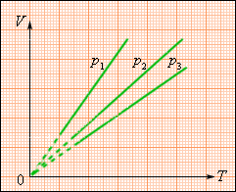
Семейство изобар на плоскости (V, T). p₃ > p₂ > p₁.
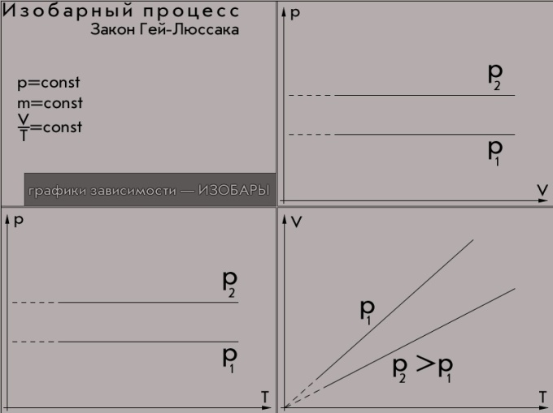
Экспериментально установленные законы Бойля–Мариотта, Шарля и Гей-Люссака находят объяснение в молекулярно-кинетической теории газов. Они являются следствием уравнения состояния идеального газа.

Обобщение и систематизация изученного материала:
- Упражнение 13(1). стр 191.
- Самостоятельная работа стр 189(ответы на вопросы).

Пример № 1(решаю сама).Дан график изобарного процесса в координатах VT’ Начертить графики этого процесса в координатах PV и PT.

V10P3P3

8 2 2

6 1

0 200 250 300 T 0 6 8 10 V 0 200 250 300 T

4. Закрепление знаний.
1. Что характеризует температура?
2. Как измерить температуру тела?
3. Что называется тепловым равновесием?
4. Что можно сказать о температуре тел, находящихся в состоянии теплового равновесия?
5. Каков принцип действия жидкостных термометров?
6. Что называется абсолютным нулем температур?
7. Почему показания разных жидкостных термометров при измерении температуры одного и того же тела могут различаться ?

5. Подведение итогов .

6.Домашнее задание § 67-69, № 522

